深圳实验学校高中部高二年级数学（理）一轮复习滚动训练二
直线与圆、椭圆 20120619
时间：50分钟，满分：100分
班级 姓名 成绩
一、选择题：本大题共12小题，每小题5分，共60分．
1．若直线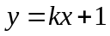与圆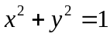相交于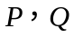两点，且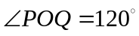（其中为原点），则的值为（ ）
A．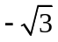或 B． C．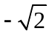或 D．
2．设椭圆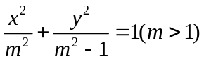上一点到其左焦点的距离为3，到右焦点的距离为1，则到右准线的距离为（ ）
A．6 B．2 C． D．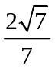
3．在圆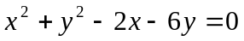内，过点（0，1）的最长弦和最短弦分别为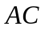和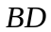，则四边形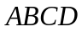的面积为（ ）
A．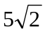 B．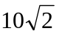 C．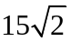 D．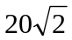
4．设两圆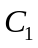,都和两坐标轴相切，且都过点（4，1），则两圆心的距离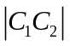=（ ）
A．4 B．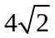 C．8 D．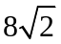
5．已知三角形的三边长分别为3，4，5，则它的边与半径为1的圆的公共点的个数最多为（ ）
A．3 B．4 C．5 D．6
6．已知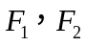是椭圆的两个焦点，满足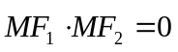的点总在椭圆内部，则椭圆离心率的取值范围是（ ）
A．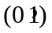 B．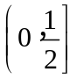 C．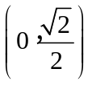 D．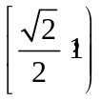
7．设分别是椭圆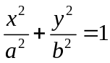（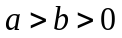）的左、右焦点，若在其右准线上存在点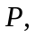使线段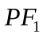的中垂线过点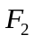，则椭圆离心率的取值范围是（ ）
A．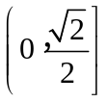 B．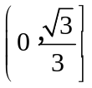 C． D．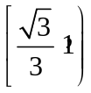
8．过点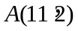作圆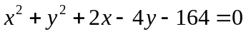的弦，其中弦长为整数的共有（ ）
A．16条 B．17条 C．32条 D．34条
9．椭圆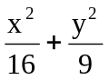＝1上的点P到直线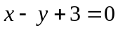距离的最大值是( )
A． 0 B. C. 2 D. 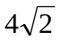
10．已知椭圆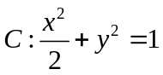的右焦点为，右准线为l，点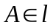，线段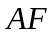交C于点B．若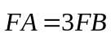，则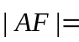（ ）
A． B． C． D．3
11．若不等式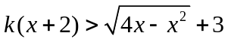有解，则的取值范围是（ ）
A．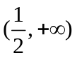 B．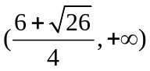 C．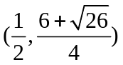 D． 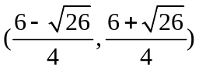
12．过圆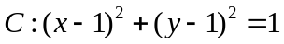的圆心，作直线分别交、正半轴于点、，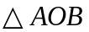被圆分成四部分（如图）．若这四部分图形面积满足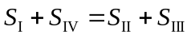，则这样的直线有（ ）
O
x
y
B
A
C
Ⅰ
Ⅱ
Ⅲ
Ⅳ
A．0条 B．1条 C．2条 D．3条
二、填空题：本大题共9小题，只需作答8小题，每小题5分，满分40分．
（一）必做题：第13～19题为必做题．
13．已知为椭圆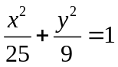的两个焦点，过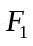的直线交椭圆于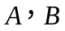两点，若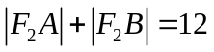，则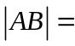 ．
14．过原点作圆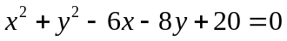的两条切线，设切点分别为 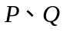，则线段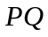的长为 ．
15．设椭圆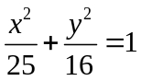上一点到左准线的距离为10，是该椭圆的左焦点，若点满足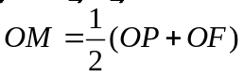，则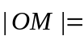 ．
16．一束光线从点A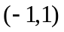 出发经x轴反射到圆C：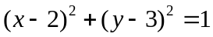的最短路程是
．
17．设圆位于抛物线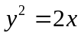与直线所围成的封闭区域（包含边界）内，则圆的半径能取到的最大值为__________.
18．在直线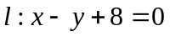上任取一点M，过M且以椭圆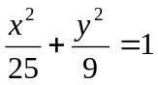的焦点为焦点作椭圆，若所作的椭圆的长轴最短，则此椭圆的方程为_______________.
19．设直线系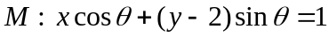（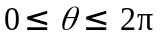），对于下列四个命题：
①中所有直线均经过一个定点
②存在定点P不在中的任一条直线上
③对于任意整数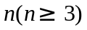，存在正n边形，其所有边均在中的直线上
④中的直线所能围成的正三角形面积都相等
其中真命题的代号是___________（写出所有真命题的代号）．
（二）选做题：第20、21题为选做题，只需从中选做一题．
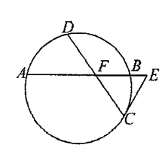
20．（坐标系与参数方程选做题）在极坐标系下，圆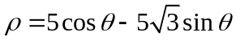上的点到直线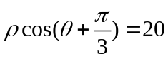距离的最大值是 ．
21．（几何证明选讲选做题）如下图，已知圆中两条弦与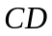相交于点，是延长线上一点，若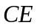与圆相切，则线段的长为__________.

答题卡：请将正确答案填写在下列答题卡中相应位置，否则答案无效．
班级 姓名 成绩
一、选择题：
题号 | 1 | 2 | 3 | 4 | 5 | 6 | 7 | 8 | 9 | 10 | 11 | 12
答案
二、填空题：
13． 14． 15． 16． 17．
18． 19． （选做题）20． 21．

参考答案：仅作参考，欢迎指正！
一、选择题：
题号 | 1 | 2 | 3 | 4 | 5 | 6 | 7 | 8 | 9 | 10 | 11 | 12
答案 | A | B | B | C | B | C | D | C | D | A | A | B
二、填空题：
13． 14．4 15． 2 16．4 17． 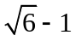
18． 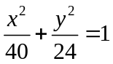 19． ②③ （选做题）20．20 21．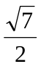

参考答案：仅作参考，欢迎指正！
一、选择题：
题号 | 1 | 2 | 3 | 4 | 5 | 6 | 7 | 8 | 9 | 10 | 11 | 12
答案 | A | B | B | C | B | C | D | C | D | A | A | B
二、填空题：
13． 14．4 15． 2 16．4 17．
18． 19． ②③ （选做题）20．20 21．

